Дисциплина “Методы оптимизации”
Практическое занятие на 2-4 аудиторных часа.
“Изучение пакета Optimization Toolbox системы MATLAB 6.5
и его применения для решения задач оптимизации”
ЦЕЛЬ РАБОТЫ
- Ознакомиться с составом и назначением программного пакета Optimization Toolbox
- Ознакомиться с основными командами программного пакета Optimization Toolbox в оптимизационных задачах.
МЕТОДИКА ВЫПОЛНЕНИЯ РАБОТЫ
- Открыть рабочее окно программы MATLAB 6.
- Изучая теоретические сведения о пакете Optimization Toolbox, вводите в рабочем окне команды, приводимые в описании пакета и выделенные желтым цветом. При работе необходимые m-файлы сохраняйте в папке локально, а затем копируйте свои папки на сервер в папку преподавателя для проверки.
- Для отчета по практическому занятию преподавателю необходимо предоставить реализованные в м-файлах целевые функции, м-файлы исполняемого кода (включающие начальные условия, шаги и другие параметры алгоритмов).
- Уметь отвечать на основные вопросы по изученной теме.

ТЕОРЕТИЧЕСКИЕ СВЕДЕНИЯ

Назначение и возможности пакета

Пакет оптимизации (Optimization Toolbox) – это библиотека функций, расширяющих возможности системы MATLAB по численным вычислениям и предназначенная для решения задач оптимизации и систем нелинейных уравнений. Поддерживает основные методы оптимизации функций ряда переменных:
- Безусловная оптимизация нелинейных функций.
- Метод наименьших квадратов.
- Решение нелинейных уравнений.
- Линейное программирование.
- Квадратичное программирование.
- Условная минимизация нелинейных функций.
- Методы минимакса.
- Многокритериальная оптимизация.
Рассматриваемый пакет дает возможности решать задачи минимизации функций, нахождения решений уравнений, задачи аппроксимации («подгонки» кривых под экспериментальные данные).
Различные типы таких задач вместе с применяемыми для их решения функциями пакета Optimization Toolbox приведены в таблице 1.
Таблица 1 - Типы задач, решаемых средствами пакета Optimization Toolbox
Тип задачи | Математическая запись | Функция MATLAB
Задачи минимизации
Скалярная (одномерная) минимизация | 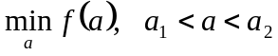 | fminbnd
Безусловная минимизация (без ограничений) | 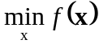 | fminunc,  fminsearch
Линейное программирование | 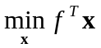 при условиях  A x ≤ b, Aeq x = beq,  x_{L} ≤ x ≤ x_{U} | linprog
Квадратичное программирование | 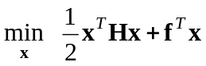 при условиях  A·x ≤ b, Aeq·x = beq,  x_{L} ≤ x ≤ x_{U}, | quadprog
Минимизация при наличии ограничений | 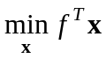 при условиях  с(x) ≤ 0, сeq(x) = 0,  A·x ≤ b, Aeq·x = beq,  x_{L} ≤ x ≤ x_{U}, | fmincon
Достижение цели | 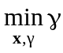 при условиях  F(x) –wγ ≤ goal,  с(x) ≤ 0, сeq(x) = 0,  A·x ≤ b, Aeq·x = beq,  x_{L} ≤ x ≤ x_{U}, | fgoalattain
Минимакс | 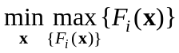 при условиях  с(x) ≤ 0, сeq(x) = 0,  A·x ≤ b, Aeq·x = beq,  x_{L} ≤ x ≤ x_{U}, | fminimax
Полубесконечная минимизация | при условиях  K(x,w) ≤ 0 для всех w,  с(x) ≤ 0, сeq(x) = 0,  A·x ≤ b, Aeq·x = beq,  x_{L} ≤ x ≤ x_{U}, | fseminf
Нахождение решений уравнений
Линейные уравнения | C(x) ≤ d , n уравнений, n переменных | \ (оператор левого деления, slash)
Нелинейное уравнение одной переменной | f(a) = 0 | fzero
Нелинейные уравнения многих переменных | F(x) = 0, n уравнений, n переменных | fsolve
Задачи аппроксимации («подгонки» кривых)
Линейный метод наименьших квадратов (МНК) | 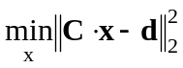, m уравнений, n переменных | \ (оператор левого деления, backslash)
Неотрицательный линейный МНК | 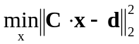, при условии x ≥ 0 | lsqnonneg
Линейный МНК при наличии ограничений | , при условиях  A·x ≤ b, Aeq·x = beq, x_{L} ≤ x ≤ x_{U}, | lsqlin
Нелинейный МНК | 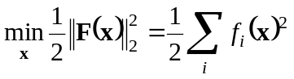, при условии  x_{L} ≤ x ≤ x_{U}, | lsqnonlin
Нелинейная «подгонка» кривой | 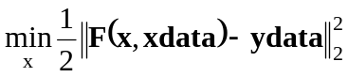, при условии  x_{L} ≤ x ≤ x_{U}, | lsqcurvefit
Принятые обозначения:
- а – скалярный аргумент; , – в общем случае векторные аргументы;
- f(a), f(x) – скалярные функции; F(x), с(x), сeq(x), K(x,w) – векторные функции;
- A, Aeq, C, H – матрицы;
- b, beq, d, f, w, goal, xdata, ydata – векторы;
- x_{L} , x_{U}, – соответственно, нижняя и верхняя границы области изменения аргумента.
Методы оптимизации описаны в работах [1-5]:

Применяемые алгоритмы

В рамках пакета Optimization Toolbox все задачи оптимизации делятся на две группы: задачи малой и средней размерности и задачи большой размерности. Такое же деление принято для алгоритмов решения данных задач. Это не означает, что для решения задач средней размерности нельзя применять алгоритмы большой размерности и наоборот. Просто алгоритмы той или иной группы более эффективны для задач своей размерности.
В пакете Optimization Toolbox реализован широкий набор алгоритмов для решения задач оптимизации средней и малой размерности. Основными для задач без ограничений являются симплексный метод Нелдера-Мида и квазиньютоновские методы.
Для решения задач с ограничениями, минимакса, достижения цели и полубесконечной оптимизации использованы алгоритмы квадратичного программирования.
Задачи, сводящиеся к нелинейным МНК, решаются с помощью алгоритмов Ньютона-Рафсона и Левенберга-Марквардта.
Вспомогательные процедуры одномерной (скалярной) оптимизации используют алгоритмы квадратичной (параболической) и кубической интерполяции.

Общая формулировка задачи параметрической оптимизации

Задача параметрической оптимизации формулируется как задача нахождения набора параметров x = {x₁, x₁, …, x_{n}}, который является оптимальным в смысле некоторого критерия. В простейшем случае такая задача сводится к минимизации или максимизации некоторой (целевой) функции без каких-либо ограничений. В более сложных ситуациях на отмеченные параметры могут быть наложены некоторые ограничения в виде равенств g_{i} (x) = 0 (i = 1, 2, …, m), неравенств g_{i} (x) ≤ 0 (i = m_{e} +1, …, m) и/или параметрических границ x_{L} , x_{U},.
Общая формулировка задачи параметрической оптимизации представляется следующим образом: требуется найти вектор x, обеспечивающий
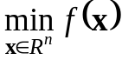
при ограничениях
g_{i} (x) = 0 (i = 1, 2, …, m),
g_{i} (x) ≤ 0 (i = m_{e} +1, …, m),
x_{L} ≤ x ≤ x_{U},
где x – вектор оптимизируемых параметров (x ∈ R^{n}), f(x) – скалярная целевая функция (критерий) векторного аргумента (f (x): R^{n} → R), ∈ R^{n}), g_{i}(x) – также некоторые скалярные функции векторного аргумента (задача максимизации сводится к задаче минимизации заменой f(x) на –f(x)).
Эффективность и точность решения данной задачи зависит как от числа параметров и ограничений, так и от вида целевой функции. При линейных ограничениях и целевой функции приведенная задача оптимизации называется задачей линейного программирования, при линейных ограничениях, но при квадратичной (по аргументам) целевой функции – задачей квадратичного программирования, в общем случае это задача нелинейного программирования.

Безусловная оптимизация

Существующие алгоритмы безусловной оптимизации могут быть разделены на две группы – алгоритмы, базирующиеся на использовании производных минимизируемой функции (градиентные и методы второго порядка), и алгоритмы, использующие только значения функции (безградиентные).
Безградиентные методы (например, симплексный метод Нелдера-Мида) более пригодны для задач, где минимизируемая функция является существенно нелинейной или имеет разрывы. Градиентные методы (методы первого порядка) обычно эффективны в случаях целевых функций, непрерывных вместе с первыми производными. Методы второго порядка, такие как метод Ньютона, применяются реже, поскольку требуют больших вычислительных затрат для расчета матриц вторых производных.
Градиентные методы используют информацию о наклоне функции для выбора направления поиска экстремума. В одном из таких методов – наискорейшего спуска – на каждой итерации движение к точке минимума осуществляется в направлении – ∇f(x) (где ∇f(x) – вектор-градиент целевой функции f(x)). Этот метод неэффективен в ситуациях, когда поверхность целевой функции имеет узкие «овраги», как, например, у известной функции Розенброка
f(x) = 100 ( x₁ – x₂² )² + (1 – x₁).
Поверхность этой функции приведена на рисунке 1.
Минимальное значение данной функции равно нулю при x₁ = x₂ = 1. Между тем численные эксперименты показывают, что зачастую метод наискорейшего спуска не обеспечивает нахождение точки экстремума даже после сотен и тысяч итераций.
Указанную функцию из-за своеобразной формы ее линии равного уровня часто называют «банановой» функцией и используют как тестовую при проверке эффективности различных оптимизационных алгоритмов.
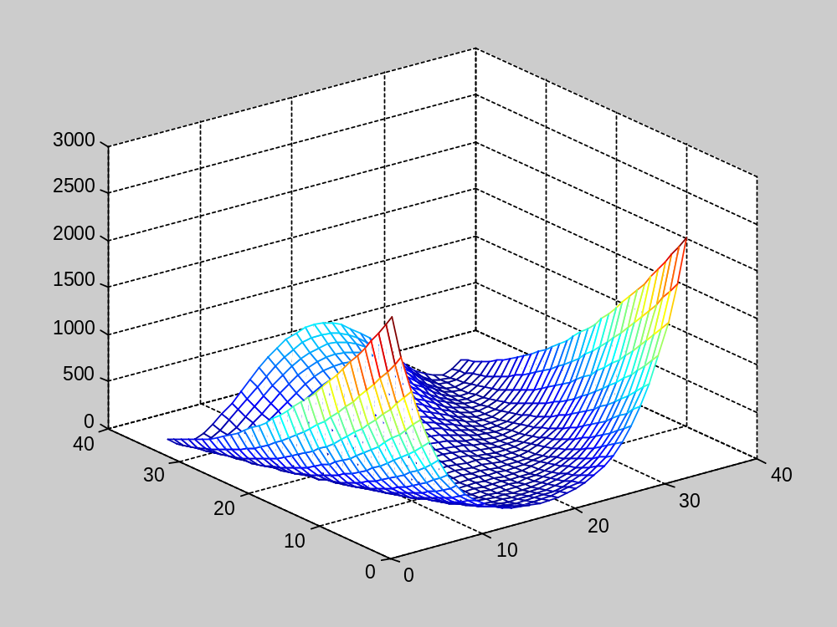
Рисунок 1 Графическое представление функции Розенброка

Квазиньютоновские алгоритмы. Среди алгоритмов, использующих информацию о градиенте, наиболее распространенными являются квазиньютоновские. В этих (итерационных) алгоритмах целевая функция в окрестностях произвольной точки аппроксимируется квадратичной функцией, при этом на каждой итерации решается задача локальной минимизации
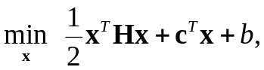
где H – симметричная и положительно определенная матрица вторых частных и смешанных производных (матрица Гессе, или гессиан), c – постоянный вектор, b – константа.
Оптимальное решение приведенной задачи соответствует нулевым значениям первых производных, то есть
∇f(x*) = Hx* + c = 0,
откуда
x*= –H^{–1}c .

Ньютоновские алгоритмы

Ньютоновские алгоритмы (в отличие от квазиньютоновских) непосредственно вычисляют H (прямое вычисление матрицы H требует больших вычислительных затрат) и осуществляют движение в рассчитанном на очередной итерации направлении уменьшения целевой функции до достижения минимума (с использованием методов одномерного поиска). В квазиньютоновских алгоритмах такое вычисление не производится, а используется некоторая аппроксимация H.
Среди подобных алгоритмов одним из наиболее популярных и используемым в пакете Optimization Toolbox является так называемый BFGS-алгоритм, получивший свое название по фамилиям предложивших его авторов (Broyden, Fletcher, Goldfarb, Shanno), в котором аппроксимация H производится итерационно, по формуле
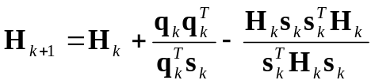,
где
s_{k} = x_{k+1} – x_{k},
q_{k} = ∇f (x_{k+1}) – ∇f (x_{k}).
Более удобно использовать аппроксимацию не матрицы H, а обратной к ней матрицы H^{–1}; приведенное рекуррентное соотношение подобную замену допускает. При этом сам алгоритм становится практически идентичным хорошо известному алгоритму Давидона-Флетчера-Пауэлла, за тем исключением, что в последнем векторы q заменены на векторы s и наоборот.

Алгоритмы Ньютона-Гаусса и Левенберга-Марквардта

Алгоритмы Ньютона-Гаусса и Левенберга-Марквардта используются в функциях рассматриваемого пакета, предназначенных для решения задачи нелинейного метода наименьших квадратов (МНК). При отсутствии ограничений указанная задача формулируется следующим образом:
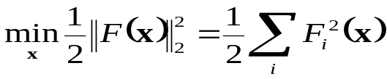.
Скалярная оптимизация в данных алгоритмах производится, соответственно, вдоль направлений
d_{k} = –( J^{T}(x_{k}) J(x_{k}))^{–1} J(x_{k}) F(x_{k}) – для алгоритма Ньютона-Гаусса,
d_{k} = –( J^{T}(x_{k}) J(x_{k}) + λ_{k}I)^{–1} J(x_{k}) F(x_{k}) – для алгоритма Левенберга-Марквардта,
где 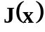 – матрица-якобиан размером m × n (в пакете Optimization Toolbox под якобианом понимается матрица первых частных производных вектор-функции F(x) по векторному аргументу x, а не определитель этой матрицы, как обычно принято в математической литературе), λ_{k} – параметр алгоритма, определяемый в процессе линейной (скалярной) оптимизации вдоль выбранного направления.

Минимизация при наличии ограничений

В задачах оптимизации с ограничениями (таблица 1) обычный подход к нахождению решения состоит в замене исходной задачи с ограничениями на задачу без ограничений (задачу безусловной оптимизации), например, с помощью метода штрафных функций. В настоящее время более эффективным считается применение так называемых уравнений Куна-Таккера, которые на основании вышеприведенной формулировки задачи параметрической оптимизации и при некоторых дополнительных предположениях о характере ограничений записываются в виде
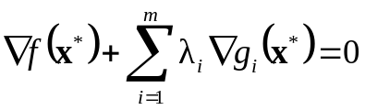,
∇g_{i} (x*) = 0, (i = 1, 2, …, m_{e}),
λ_{i}* = 0, (i = m_{e} + 1, …, m),
где λ_{i} – множители Лагранжа.
Для решения данных уравнений в пакете Optimization Toolbox использован алгоритм так называемого последовательного квадратичного программирования (в оригинале – Sequential Quadratic Programming, или SQP), представляющий собой, по сути, разновидность квазиньютоновского метода. Основная идея SQP заключается в применении квадратичной аппроксимации функции Лагранжа (учитывающей ограничения)
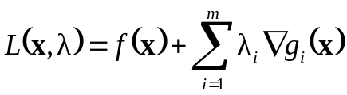,
так что на каждой итерации решается задача оптимизации
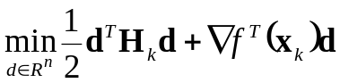,
∇g_{i} ^{T}(x_{k})d + g_{i}(x_{k}) = 0, i = 1, 2, …, m_{e},
∇g_{i} ^{T}(x_{k})d + g_{i}(x_{k}) ≤ 0, i = m_{e} + 1, …, m.
В последней формулировке данная задача может быть решена любым методом решения задач квадратичного программирования. В пакете Optimization Toolbox для этой цели использован комбинированный алгоритм, объединяющий алгоритм BFGS и так называемый метод проекций.

Многокритериальная оптимизация

Достаточно часто в реальных ситуациях качество работы исследуемого объекта или системы оценивается не единственным критерием или показателем качества, а совокупностью таких критериев, причем представляющихся одинаково значимыми. Это приводит к задаче оптимизации с векторной целевой функцией F(x) = {F₁(x), F₂(x), …, F_{m}(x)} и формулировкой
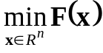
при ограничениях
∇g_{i} (x) = 0, i = 1, 2, …, m_{e},
∇g_{i} (x) ≤ 0, i = m_{e} + 1, …, m.
x_{L} ≤ x ≤ x_{U},
получившей название задачи многокритериальной, или векторной, оптимизации.
Известно, что решение подобной задачи сводится к нахождению множества точек неулучшаемых решений (Парето-множества), для чего используются такие, например, методы, как метод взвешенной суммы частных критериев или метод
ε-ограничения.
В рассматриваемом пакете для решения задачи многокритериальной оптимизации применен так называемый метод достижения цели, предложенный Gembicki и математически описываемый соотношениями
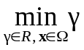
при ограничениях
F_{i} (x) – w_{i} γ ≤ F_{i}*, i = 1, 2, …, m,
где Ω – область допустимых значений x,
w_{i} – некоторые весовые коэффициенты,
F_{i}* – некоторые устанавливаемые «цели» (goals).
В приведенной формулировке задача подобна задаче однокритериальной оптимизации и может решаться с помощью перечисленных алгоритмов.

Алгоритмы большой размерности

Задачи оптимизации с большим числом оптимизируемых факторов (десятки, сотни, тысячи) и/или сложным, нелинейным характером целевой функции достаточно плохо решаются рассмотренными методами ввиду существенных вычислительных затрат (например, при определении аппроксимации матрицы Гессе), что привело к выделению в отдельную группу алгоритмов, оказывающихся эффективными в подобных ситуациях, – алгоритмов большой размерности.
Данные алгоритмы основаны на идее так называемой области доверии – области N вблизи некоторой точки x, в которой рассматриваемая целевая функция f(x) может быть адекватно аппроксимирована более простой функцией q(s), так что исходная задача оптимизации сводится к задаче
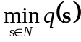.
Текущая точка x обновляется, то есть заменяется точкой x + s, если f(x + s) < f(x), и не изменяется в противоположном случае.
В стандартном подходе предполагается, что как функция q(s), так и область доверия описываются квадратичными функциями, что приводит к задаче оптимизации
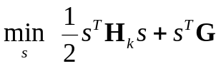
при условии
||D|| ≤ Δ,
где G = ∇f(x) – градиент в текущей точке x, D – некоторая диагональная матрица весовых коэффициентов, ||•|| – обозначение нормы, Δ – положительный скаляр.
В пакете Optimization Toolbox используется двумерный вектор s = [s₁, s₂], в котором элемент s₁ соответствует направлению градиента G, a элемент s₂ – направлению, выбираемому по одному из соотношений
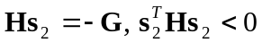.
Очевидно, если направления s₁ и s₂ установлены, локальная оптимизация производится в двумерной области, что не вызывает никаких проблем с нахождением соответствующего решения. Наибольшую сложность здесь вызывает именно определение указанных направлений. Решение данной вспомогательной задачи производится модификацией метода сопряженных градиентов, так называемого метода PCG (Preconditioned Conjugate Gradients).
Для решения частных задач большой размерности (задачи с линейными ограничениями, линейного и нелинейного МНК, задач линейного и квадратичного программирования) в рассматриваемом пакете применены специальные модификации изложенного подхода, в том числе использующие операции с разреженными матрицами, подробности о которых можно выяснить в справочной системе MATLAB.

Функции пакета Optimization Toolbox

Функции пакета разделяются на пять групп: функции минимизации, решения уравнении, наименьших квадратов (подбора кривых), утилиты и демонстрационные.

Функции минимизации

В данную группу входят 9 функций.

Функция fgoalattain

Функция fgoalattain служит для решения задачи векторной оптимизации методом «достижения цели». Она записывается в следующем виде:
- х = fgoalattain(fun,x0,goal,weight) – возвращает решение задачи многомерной оптимизации при заданных векторе целевых функций fun, начальном приближении х0, заданных векторе целей goal и векторе весов weight;
- х = fgoalattain(fun,x0,goal,weight,A,b) – то же, что и предыдущая функция, но при наличии ограничений в форме линейных неравенств А х ≤ b;
- х = fgoalattain(fun,x0,goal,weight,A,b,Aeq,beq) – то же, что и предыдущая функция, но при наличии дополнительных ограничений в форме равенств Aeq x = beq; если ограничения в форме неравенств отсутствуют, задаются А = [] и b = [];
- х = fgoalattain(fun,x0,goal,weight,A,b,Aeq,beq,lb,ub) – то же, что и предыдущая функция, но при наличии дополнительных граничных ограничений lb ≤ х ≤ ub;
- х = fgoalattain(fun,x0,goal,weight,A,b,Aeq,beq,lb,ub, nonlcon) – то же, что и предыдущая функция, но при наличии дополнительных ограничений в форме нелинейных неравенств или равенств с(х) ≤ 0, ceq(x) = 0, при отсутствии граничных ограничений задаются lb = [] и ub = [];
- х = fgoalattain(fun,x0,goal,weight,A,b,Aeq,beq,...
lb,ub,nonlcon,options) – то же, что и предыдущая функция, но при задании (изменении) опций (см. ниже);
- х = fgoalattain(fun,x0,goal,weight,A,b,Aeq,beq,...
lb,ub,nonlcon,options,P1,P2,...) – то же, что и предыдущая функция, но при задании параметров P1, P2, ..., относящихся к функциям-аргументам;
- [x,fval] = fgoalattain(...) – возвращается не только оптимальное значение векторного аргумента, но и значение целевой функции в точке минимума fval;
- [х,fval,attainfactor] = fgoalattain(...) – то же, что и предыдущая функция, но возвращается еще и коэффициент достижения цели attainfactor;
- [х,fval,attainfactor,exitflag] = fgoalattain(...) – то же, что и предыдущая функция, но возвращается еще информация о характере завершения вычислений exitflag;
- [х,fval,attainfactor,exitflag,output] = fgoalattain(...) – то же, что и предыдущая функция, но возвращается еще информация о результатах оптимизации (выходная структура) output;
- [x,fval,attainfactor,exitflag,output,lambda] = fgoalattaint(...) –то же, что и предыдущая функция, но возвращаются еще множители Лагранжа lambda.
Аргументы функции:
- fun – векторная функция векторного аргумента. Должна быть задана либо с помощью функции inline, например:
>> fun = inline('sin(x.*x)');
либо как m-файл, например:
function F = myfun(x)
F = ...
Если задано вычисление градиента (функцией options = optimset('GradObj','on')), то m-файл должен возвращать не только значение функции F, но и значения градиентов G:
function[F,G] = myfun(x)
F = ... % Вычисление векторной функции
G = ... % Вычисление градиента
- goal – вектор задаваемых целевых значений той же размерности, что и вектор fun;
- weight - вектор весов той же размерности, что и вектор целей, часто принимается равным abs(goal).
- nonlcon – функция, возвращающая значения функций-ограничений, а при необходимости (если задано options = optimset ('GradConstr' ,'on')) и их градиентов; должна быть оформлена в виде m-файла, например:
function[c,ceq] = mycon(x)
с = ... % Вычисление левых частей нелинейных неравенств
ceq = ... % Вычисление левых частей нелинейных равенств
function [c,ceq,GC,GCeq] = mycon(x)
с = ... % Вычисление левых частей нелинейных неравенств
ceq = ... % Вычисление левых частей нелинейных равенств
GC = ... % Градиенты неравенств
GCeq = ... % Градиенты равенств
- Options – опции (их можно изменять, используя функцию optimset):
  - DerivativeCheck – дает проверку соответствия производных, определенных пользователем, их вычисленным оценкам в виде первых разностей;
  - Diagnostics – вод диагностической информации о минимизируемой функции;
  - DiffMaxChange – максимальные значения изменений переменных при определении первых разностей;
  - DiffMinChange – минимальные значения изменений переменных при определении первых разностей;
  - Display – уровень отображения: 'off' – вывод информации отсутствует, 'iter' – вывод информации о поиске решения на каждой итерации, 'final' – вывод только итоговой информации;
  - GoalExactAchieve – определяет количество целей, которые должны быть достигнуты «точно»;
  - GradConstr – использование градиентов для ограничений (опция имеет смысл в случае применения аргумента nonlcon, см. выше), возможные значения – 'off' и 'on';
  - GradObj – использование градиента для целевой функции, определяемого пользователем (возможные значения – 'off' и 'on');
  - MaxFunEvals – максимальное число вычислений функции;
  - MaxIter – максимальное допустимое число итераций;
  - MeritFunction – устанавливает вид функции оценки качества достижения цели (возможные значения 'multiobj' или 'singleobj');
  - TolCon – допуск останова вычислений при нарушении ограничений;
  - ТоlFun – допуск останова вычислений по величине изменений функции;
  - TolX – допуск останова вычислений но величине изменений х;
- attainfactor – коэффициент достижения цели, усредненное значение несоответствий заданным целям, выраженное в долевом (процентном) виде. Если данный коэффициент отрицательный, цели были «перекрыты», если положительный – цели не достигнуты;
- exitflag – информация о характере завершения вычислений: если эта величина положительна, то вычисления завершились нахождением решения х, если она равна нулю, то останов произошел в результате выполнения предельного числа итераций, если данная величина отрицательна, то решение не найдено;
- lambda – множители Лагранжа, соответственно, для различных типов ограничений:
  - lambda.lower – для нижней границы lb;
  - lambda.upper – для верхней границы ub;
  - lambda.ineqlin – для линейных неравенств;
  - lambda.eqlin – для линейных равенств;
  - lambda.ineqnonlin – для нелинейных неравенств;
  - lambda.eqnonlin – для нелинейных равенств;
- output – информация о результатах оптимизации:
  - output.Iterations – число выполненных итераций;
  - output.funcCount – число вычислений функции;
  - output.algorithm – используемый алгоритм.

Функция fminbnd

fminbnd – функция скалярной нелинейной минимизации с ограничениями вида x₁ < х < х₂. Алгоритм базируется на методе золотого сечения и квадратичной (параболической) интерполяции. Запись функции:
x = fminbnd(fun,x1,x2)
x = fminbnd(fun,x1,x2,options)
x = fminbnd(fun,x1,x2,options,P1,P2,...)
[x,fval] = fminbnd(...)
[x,fval,exitflag] = fminbnd(...)
[x,fval,exitflag,output] = fminbnd(...)
Аргументы и возвращаемые величины практически аналогичны рассмотренным для предыдущей функции за тем исключением, что число опций здесь меньше: возможны только опции Display, MaxFunEvals, MaIter и TolX.
Приведем несколько примеров.
Точка минимума функции sin(x) и интервале (0, 2π) определяется следующим образом:
>> x = fminbnd('sin',0,2*pi)
Optimization terminated successfully:
the current x satisfies the termination criteria using OPTIONS.TolX
of l.000000e-004
x =
4.7124
Значение функции при этом
>> у = sin(x)
y =
-1.0000
Для минимизации функции f(x) = (x–3)² – 1 на интервале (0, 5) сначала необходимо представить данную функцию и виде m-файла:
function f = myfun(x)
Очень важно!
f =(x-3).^2-1;
Этот m-файл с именем, стоящим после объявления функции function f = (в данном случае – это имя myfun.m), создается либо в блокноте (Notepad), либо в специальном редакторе M-file Editor системы MATLAB (кнопка New M-File на панели команд) и сохраняется в папке MATLAB\work\ . После размещения созданного m-файла к нему можно обращаться из командной строки рабочего окна системы MATLAB.

Для решения задачи используем функцию fminbnd, набираемую в рабочем окне:
>> x = fminbnd('myfun',0,5) или x = fminbnd(@myfun,0,5)
Optimization terminated successfully:
the current x satisfies the termination criteria using OPTIONS.TolX
of l.000000e-004
x =
3

Функция fmincon

fmincon – функция поиска минимума скалярной функции многих переменных при наличии ограничений вида
с(х) < 0, ceq(x) = 0,
А х < b, Aeq x = beq,
lb < x < ub
(задача нелинейною программирования). Функция записывается в виде
x = fmincon(fun,x0,A,b)
x = fmincon(fun,x0,A,b,Aeq,beq)
x = fmincon(fun,x0,A,b,Aeq,beq,lb,ub)
x = fmincon(fun,x0,A,b,Aeq,beq,lb,ub,nonlcon)
x = fmincon(fun,x0,A,b,Aeq,beq,lb,ub,nonlcon,options)
x = fmincon(fun,x0,A,b,Aeq,beq,lb,ub,nonlcon,options,P1,P2, ...)
[x,fval] = fmincon(...)
[x,fval,exitflag] = fmincon(...)
[x,fval,exitflag,output] = fmincon(...)
[x,fval,exitflag,output,lambda] = fmincon(...)
[x,fval,exitflag,output,lambda,grad] = fmincon(...)
[x,fval,exitflag,output,lambda,grad,hessian] = fmincon(...)
Аргументы и возвращаемые величины практически аналогичны рассмотренным для функции fgoalattain за следующими исключениями:
- имеется дополнительная возвращаемая величина grad – градиент функции в точке минимума;
- имеется возможность задания вычисления гессиана Н (вводом функции options = optimset ('Hessian','on'), что должно быть отражено в m-файле:
function [f,g,H] = myfun(x)
f = … % Вычисление целевой функции
g = … % Вычисление градиента
Н = … % Вычисление гессиана
- имеется дополнительная возвращаемая величина hessian – гессиан Н функции в точке минимума;
- возможны дополнительные опции и имеются различия в их использовании:
  - LargeScale – может принимать значения 'off' (no умолчанию) и 'on'. В первом случае используется алгоритм средней размерности, во втором – алгоритм большой размерности.
Следующие опции используются только при работе с алгоритмом средней размерности (описание см. выше):
  - DerivativeCheck;
  - DiffWaxChange;
  - DiffMinChange;
  - LineSearchType – задание вида алгоритма одномерной оптимизации.
Опции, используемые только в алгоритме большой размерности:
  - Hessian – гессиан (в случае матрицы Гессе, задаваемой пользователем, см. выше);
  - HessPattern – задание гессиана как разреженной матрицы (это может привести к существенному ускорению поиска минимума);
  - MaxPCGIter – максимальное число итераций PCG-алгоритма (preconditioned conjugate gradient, см. выше);
  - PrecondBandWidth – верхняя величина начальных условий для PCG-алгоритма;
  - TolPCG – допуск на завершение РСG-итераций;
  - TypicalX – типовые величины х;
5) возвращаемая величина output в данном случае имеет дополнительные компоненты:
  - output.cgiterations – число PCG-итераций (только при использовании алгоритма большой размерности);
  - output.stepsize – величина конечного шага поиска (только при использовании алгоритма средней размерности);
  - output.firstorderopt – мера оптимальности первого порядка (норма вектора градиента в точке минимума) – только при использовании алгоритма большой размерности).
Пример. Пусть требуется найти минимум функции f(х) = – x₁x₂x₃ при начальном значении х = [10;10;10] и при наличии ограничении 0 ≤ x₁ + 2x₂+2x₃ ≤ 72.
Решение. Вначале создадим m-файл, определяющий целевую функцию:
function f = myfun(x)
f = - x(1)*x(2)*x(3);
Затем запишем ограничения в виде неравенств:
– x₁ – 2x₂ – 2x₃ ≤ 0,
x₁ + 2x₂ + 2x₃ ≤ 72,
или в матричной форме:
А х ≤ b,
где
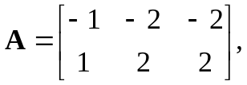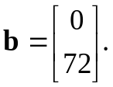
Теперь нахождение решения представляется следующим образом:
>> A = [-1 -2 -2; 1 2 2];
>> b = [0; 72];
>> x0 = [10; 10; 10]; % Стартовое значение
>> [x,fval] = fmincon('myfun',x0,A,b)
х =
24.0000
12.0000
12.0000
fval =
-3.4560е+003

Функция fminimax

fminimax – функция для решения минимаксных задач (см. таблицу 1):
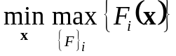 при наличии ограничений
с(х) ≤ 0, ceq(x) = 0,
А х ≤ b, Aeq x = beq,
lb ≤ х ≤ ub.
Запись функции:
х = fminimax(fun,x0) – возвращает значение х, минимизирующее максимальное значение функций из заданного набора fun при стартовой точке поиска х0.
Другие представления аналогичны рассмотренным для функции fgoalattain:
x = fminimax(fun,x0)
x = fminimax(fun,x0,A,b)
x = fminimax(fun,x0,A,b,Aeq,beq)
x = fminimax(fun,x0,A,b,Aeq,beq,lb,ub)
x = fminimax(fun,x0,A,b,Aeq,beq,lb,ub,nonlcon)
x = fminimax(fun,x0,A,b,Aeq,beq,lb,ub,nonlcon,options)
x = fminimax(fun,x0,A,b,Aeq,beq,lb,ub,nonlcon,options,P1,P2,...)
[x,fval] = fminimax(...)
[x,fval,maxfval] = fminimax(...)
[x,fval,maxfval,exitflag] = fminimax(...)
[x,fval,maxfval,exitflag,output] = fminimax(...)
[x,fval,maxfval,exitflag,output,lambda] = fminimax(...)
Аргументы функции идентичны рассмотренным для функции fgoalattain.

Пример. Пусть требуется решить минимаксную задачу для набора из 5 функций [f₁(x), f₂(x), f₃(x), f₄(x), f₅(x)], где
f₁(x) = 2x₁² + x₂² – 48x₁ – 48x₂ + 304,
f₂(x) = – x₁² – 3x₂²,
f₃(x) = x₁ + 3x₂ – 18,
f₄(x) = – x₁ – x₂,
f₅(x) = x₁ + x₂ – 8.

Для получения решения сначала представим данные функции в виде m-файла
function f = myfun(x)

f(1) = 2*x(1)^2+x(2)^2-48*x(1)-40*x(2)+304;
f(2) = -x(1)^2-3*x(2)^2;
f(3) = x(1)+3*x(2)-18;
f(4) = -x(1)-x(2);
f(5) = x(1)+x(2)-8;

Затем используем функцию fminimax:
>> x0 = [0.1; 0.1]; % Стартовое значение
>> [x,fval] = fminimax('myfun',x0)

Результаты вычислений:
Optimization terminated successfully:
Magnitude of directional derivative in search direction less than 2*options. TolFun and maximum constraint violation is less than options. TolCon
Active Constraints:
1
5
x =
4.0000
4.0000
fval =
0.0000 -64.0000 -2.0000 -8.0000 -0.0000
Решение – x = [4, 4].

Функция fminsearch

Функция fmlnsearch позволяет найти минимум функции нескольких переменных без ограничений, то есть решение задачи безусловной оптимизации с использованием симплексного метода.
Формы записи, аргументы и возвращаемые величины аналогичны рассмотренным ранее:
x = fminsearch(fun,x0)
x = fminsearch(fun,x0,options)
x = fminsearch(fun,x0,options,P1,P2,...)
[x,fval] = fminsearch(...)
[x,fval,exitflag] = fminsearch(...)
[x,fval,exitflag,output] = fminsearch(...)
Пример. Ниже демонстрируется нахождение минимума функции одного аргумента f(x) = sin(x) + 3:
>> f = inline('sin(x)+3');
>> x = fminsearch(f,2)
Optimization terminated successfully:
the current x satisfies the termination criteria using OPTIONS.TolX
of l.000000e-004
and F(X) satisfies the convergence criteria using OPTIONS.TolFun
of l.000000e-004
x =
4.7124

Функция fminunc

Функция fminunc предназначена для тех же целей, что и предыдущая функция, но, в отличие от последней, имеет большее число представлений:
x = fminunc(fun,x0)
x = fminunc(fun,x0,options)
x = fminunc(fun,x0,options,P1,P2,...)
[x,fval] = fminunc(...)
[x,fval,exitflag] = fminunc(...)
[x,fval,exitflag,output] = fminunc(...)
[x,fval,exitflag,output,grad] = fminunc(...)
[x,fval,exitflag,output,grad,hessian] = fminunc(...)
Набор опций в данном случае такой же, как и у функции fmincon, то есть здесь возможно использование как алгоритма средней размерности, так и алгоритма большой размерности.
Пример 1. Найдем минимум функции f(x) = 3x₁² + 2x₁x₂ + x₂².
Способ 1. Создадим m-файл
function f = myfun(x)
f = 3*x(1)^2+2*x(1)*x(2)+x(2)^2;
Затем используем рассматриваемую функцию при начальном значении
[1, 1]. Результат возвращается буквально после пары итераций:
>> x0 = [1,1];
>> [x,fval] = fminunc('myfun',x0)
x =
l.0e-008 *
-0.8356 0.2899
fval =
1.6943e-016
Как видно, найденное значение достаточно близко к истинной точке минимума [0, 0].
Способ 2. Проделаем то же самое, но с заданием информации о градиенте целевой функции. Вот соответствующий m-файл:
function [f,g] = myfun(x)
f = 3*x(1)^2+2*x(1)*x(2)+x(2)^2;
if nargout > 1 % Проверка количества аргументов функции
g(1) = 6*x(1)+2*x(2);
g(2) = 2*x(1)+2*x(2);
end;
Решение задачи:
>> % Разрешение использования градиента пользователя
>> options = optimset('GradObj','on');
>> x0 = [1,1]; % Стартовое значение
>> [x,fval] = fminunc('myfun',x0,options) % Нахождение решения
х =
1.0е-015 *
0.1110 0.4441
fval =
3.3280е-031
Как видите, в этом случае решение найдено более точно.
Пример 2. Найдем минимум функции f(x) = sin(x) + 3:
>> f = inline('sin(x)+3');
>> x = fminunc(f,4)
х =
4.7124
Здесь результат получился совпадающим с найденным при помощи функции fminsearch (см. выше).

Функция fseminf

Функция fseminf предназначена для нахождения решения задачи полубесконечной минимизации с ограничениями (см. таблицу 1).
Запись:
x = fseminf(fun,x0,ntheta,seminfcon)
x = fseminf(fun,x0,ntheta,seminfcon,A,b)
x = fseminf(fun,x0,ntheta,seminfcon,A,b,Aeq,beq)
x = fseminf(fun,x0,ntheta,seminfcon,A,b,Aeq,beq,lb,ub)
x = fseminf(fun,x0,ntheta,seminfcon,A,b,Aeq,beq,lb,ub,options)
x = fseminf(fun,x0,ntheta,seminfcon,A,b,Aeq,beq,...
lb,ub,options,P1,P2,...)
[x,fval] = fseminf(...)
[x,fval,exitflag] = fseminf(...)
[x,fval,exitflag,output] = fseminf(...)
[x,fval,exitflag,output,lambda] = fseminf(...)
Описание. Аргументы и возвращаемые величины данной функции в основном аналогичны ранее рассмотренным. Добавлены лишь аргументы, отражающие специфику задачи:
- ntheta – число полубесконечных ограничений вида К_{i}(x,w_{i}) ≤ 0, где переменные w_{i} – некоторые задаваемые векторы;
- seminfcon – функция (имя функции), возвращающая значения векторов ограничений при заданном х и оформленная в виде соответствующего m-файла, например так (файл этого примера должен иметь имя myinfcon):
function [c,ceq,K1,K2,...,Kntheta,S] = myinfcon(x.S)
if isnan(S(1.1)), % Начальный интервал дискретизации
S = ... % S имеет ntheta строк и 2 столбца
end
w1 = ... % Набор дискретных значений аргумента w1
w2 = ... % Набор дискретных значений аргумента w2
...
ntheta = ... % Набор дискретных значений аргумента wntheta
К1 = ... % Первое полубесконечное ограничение, зависящее от х и wl
К2 = ... % Второе полубесконечное ограничение, зависящее от х и w2
...
% Последнее полубесконечное ограничение, зависящее от х и wntheta
Kntheta =
с = ... % Вычисление левой части нелинейного неравенства
ceq = ... % Вычисление левой части нелинейного равенства
Здесь S – рекомендуемый интервал дискретизации (для расчета левых частей полубесконечных ограничений), соответственно, для w₁, w₂, … w_{ntheta}; может быть опущен.
Пример. Рассмотрим задачу минимизации функции f(х) = (x₁ – 0,5)² + (x₂ –0,5)² + (x₃ – 0,5)² при наличии ограничений
где w₁ и w₂ принадлежат отрезку [1, 100].
Для решения задачи создадим два m-файла, первый (с именем myfun) – для вычислений целевой функции, второй (с именем mycon) – для вычислений левых частей ограничений:
function f = myfun(x,s)
% Целевая функция
f = sum((x-0.2).^2);

function [c,ceq,K1,K2,s] = mycon(X,s)
% Начальный интервал дискретизации
if isnan(s(1,1)),
s = [0.2 0; 0.2 0];
end
% Дискретные значения
w1 = 1:s(1,1):100;
w2 = 1:s(2,1):100;
% Полубесконечные ограничения
K1 = sin(w1*X(1)).*cos(w1*X(2))-1/1000*(w1-50).^2-...
sin(w1*X(3))-X(3)-1;
K2 = sin(w2*X(2)).*cos(w2*X(1))-1/1000*(w2-50).^2-...
sin(w2*X(3))-X(3)-1;
% Другие ограничения отсутствуют
c = []; ceq=[];
plot(w1,K1,'-',w2,K2,':'),title('Semiinfinite conditions')
drawnow

Решение задачи иллюстрируется следующим образом:
>> % Стартовые значения
>> x0 = [0.5; 0.2; 0.3];
>> % Нахождение решения
>> [x,fval] = fseminf(@myfun,x0,2,@mycon)
х =
0.6535
0.2821
0.4013
На рисунке 2 приведен графический вид функций в правых частях полубесконечных ограничении, возвращаемый m-файлом mycon для точки минимума. Как видно из рисунка, ограничения удовлетворяются.

Функция linprog

Функция linprog обеспечивает решение задачи линейного программирования (см. таблицу 1).
Запись:
x = linprog(f,A,b,Aeq,beq)
x = linprog(f,A,b,Aeq,beq,lb,ub)
x = linprog(f,A,b,Aeq,beq,lb,ub,x0)
x = linprog(f,A,b,Aeq,beq,lb,ub,x0,options)
[x,fval] = linprog(...)
[x,fval,exitflag] = linprog(...)
[x,fval,exitflag,output] = linprog(...)
[x,fval,exitflag,output,lambda] = linprog(...)
Аргументы и возвращаемые величины здесь аналогичны рассмотренным ранее для других функций за одним исключением: здесь введен дополнительный аргумент f – вектор коэффициентов линейной целевой функции. Функция может использовать алгоритм большой размерности lipsol или алгоритм средней размерности (метод проекций).

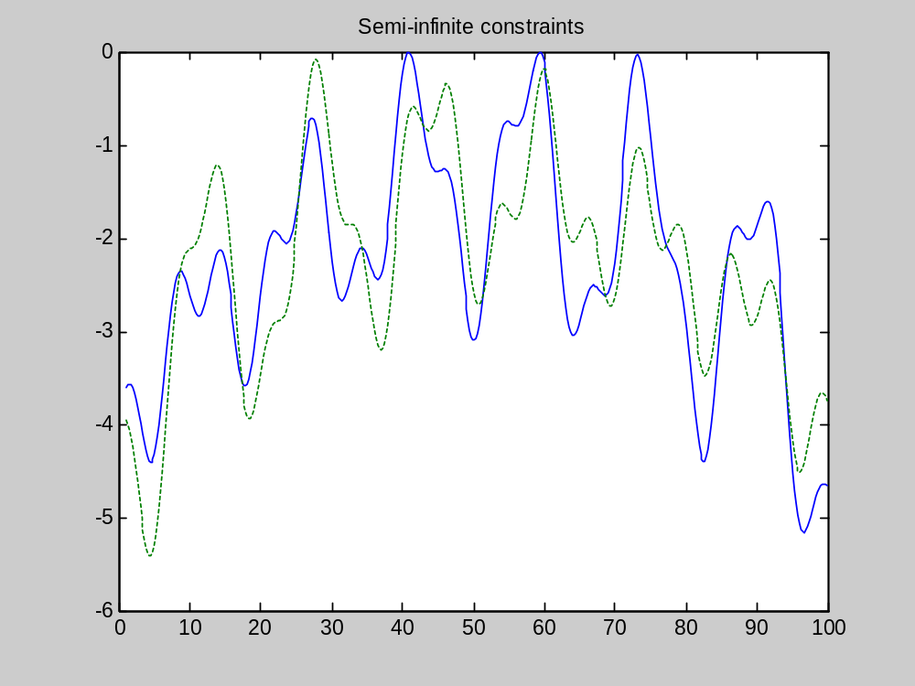
Рисунок 2 - Графический вид функций в правых частях полубесконечных ограничений

Пример. Требуется найти решение задачи линейного программирования, описывающейся соотношениями
f(х) = –5x₁–4х₂–6x₃,
3x₁+2х₂+4x₃ ≤ 42,
3x₁+2х₂ ≤ 42,
0 ≤ x₁, 0 ≤ x₂, 0 ≤ x₃.
Решение задачи приведено ниже.
>> f = [-5; -4; -6]; % Вектор коэффициентов линейной целевой функции
>> % Матрица коэффициентов ограничений-неравенств
>> A = [1 -1 1; 3 2 4; 3 2 0];
>> b = [20; 42; 30]; % Вектор ограничений-неравенств
>> % Задание нижних границ переменных (нулей)
>> lb = zeros(3,1);
>> % Поиск решения
>> [x,fval,exitflag,output,lambda] = linprog(f,A,b,[], [], lb)
Optimization terminated successfully.
x =
0.0000
15.0000
3.0000
fval =
-78.0000
exitflag =
1
output =
iterations: 6
cgiterations: 0
algorithm: 'lipsol'
lambda =
ineqlin: [3x1 double]
eqlin: [0xl double]
upper: [3x1 double]
lower: [3x1 double]
Из возвращенной информации, в частности, следует:
- что оптимальное решение х = [0.0000 15.0000 3.0000];
- минимальное значение целевой функции равно –78.0000;
- вычисления завершились нахождением решения (exitflag > 0);
- всего было выполнено 6 итераций;
- был использован алгоритм lipsol
и т. п.

Функция quadprog

Функция quadprog возвращает решение задачи квадратичного программирования. Может использовать алгоритм как средней, так и большой размерности.
Запись:
x = quadprog(H,f,A,b)
x = quadprog(H,f,A,b,Aeq,beq)
x = quadprog(H,f,A,b,Aeq,beq,lb,ub)
x = quadprog(H,f,A,b,Aeq,beq,lb,ub,x0)
x = quadprog(H,f,A,b,Aeq,beq,lb,ub,x0,options)
x = quadprog(H,f,A,b,Aeq,beq,lb,ub,x0,options,p1,p2,...)
[x,fval] = quadprog(...)
[x,fval,exitflag] = quadprog(...)
[x,fval,exitflag,output] = quadprog(...)
[x,fval,exitflag,output,lambda] = quadprog(...)
Аргументы (за исключением матрицы Н) и возвращаемые величины аналогичны рассмотренным для функции fmincon.
Пример. Найдем решение задачи квадратичного программирования, имеющей описание
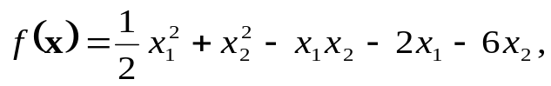
x₁ + x₂ ≤ 2,
–x₁ + 2x₂ ≤ 2,
2x₁ + x₂ ≤ 3,
0 ≤ x₁, 0 ≤ x₂.
В данном случае
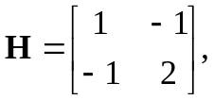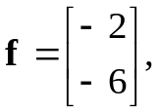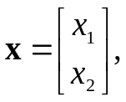
и решение задачи представляется в следующем виде:
>> H = [1 -1; -1 2];
>> f = [2; -6];
>> A = [1 1; -1 2; 2 1];
>> b = [2; 2; 3];
>> lb = zeros(2,1);
>> [x,fval,exitflag,output,lambda] = quadprog(H,f,A,b,[], [],lb)
Optimization terminated successfully.
x =
0.6667
1.3333
fval =
-8.2222
exitflag =
1
output =
iterations: 3
algorithm: 'medium-scale: active-set'
firstorderopt: []
cgiterations: []
lambda =
lower: [2x1 double]
upper: [2x1 double]
eqlin: [0xl double]
ineqlin: [3x1 double]
Из возвращаемой информации следует, что оптимальное значение
х = [0.6667 1.3333], минимальное значение целевой функции –8.2222, количество выполненных итераций –3, использован алгоритм средней размерности.

Функции решения уравнений

Данная группа состоит из трех функций.

Функция mldivide

Функция обратного деления матриц (справа налево) mldivide (или \), строго говоря, относится к основным функциям системы MATLAB и применяется при решении систем линейных уравнений вида Сх = d при числе уравнений, равном числу неизвестных. Более подробная информация о функции может быть получена при запросе справочной информации путем набора в командной строке help mldivide.
Пример:
>> C = [1 1; -1 2; 2 1];
>> d = [2; 2; 3];
>> x = C\d
х =
0.7714
1.3714

Функция fsolve

Функция fsolve возвращает решение системы нелинейных уравнений
F(x) = 0. Использует алгоритм средней или большой размерности.
Запись:
x = fsolve(fun,x0)
x = fsolve(fun,x0,options)
x = fsolve(fun,x0,options,P1,P2, ... )
[x,fval] = fsolve(...)
[x,fval,exitflag] = fsolve(...)
[x,fval,exitflag,output] = fsolve(...)
[x,fval,exitflag,output,jacobian] = fsolve(...)
Описание. Возвращаемые величины, аргументы, опции соответствуют рассмотренным ранее, добавлена лишь возвращаемая величина jacobian – якобиан вектора целевых функций в точке найденного решения (напомним, что в терминах рассматриваемого пакета якобиан – это транспонированная матрица, составленная из столбцов-градиентов частных целевых функций).
Пример 1. Найдем решение системы нелинейных уравнений
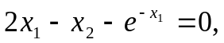
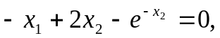
при начальном приближении (стартовом значении) х0 = [–5 –5].
Составим вначале соответствующий m-файл с именем myfun для вычисления значений функций в левых частях уравнений:
function F = myfun(x)
F = [2*x(1)-x(2)-exp(-x(1)); -x(1)+2*x(2)-exp(-x(2))];
Затем организуем процесс вычислений:
>> x0 = [-5; -5]; % Стартовое значение
>> % Задание вывода информации на каждой итерации
>> options = optimset('Display','iter');
>> [x,fval] = fsolve('myfun',x0,options) % Поиск решения
Iteration | Func-count | F(x) | step | Norm of optimality | First-order CG-iterations
1 | 4 | 47071.2 | 1 | 2.29e+004 | 0
2 | 7 | 6527.47 | 1.45207 | 3.09e+003 | 1
3 | 10 | 918.372 | 1.49186 | 418 | 1
4 | 13 | 127.74 | 1.55326 | 57.3 | 1
5 | 16 | 14.9153 | 1.57591 | 8.26 | 1
6 | 19 | 0.779051 | 1.27662 | 1.14 | 1
7 | 22 | 0.00372453 | 0.484658 | 0.0683 | 1
8 | 25 | 9.21617e–008 | 0.0385552 | 0.000336 | 1
9 | 28 | 5.66133e–017 | 0.000193707 | 8.34e-009 | 1
Optimization terminated successfully:
Relative function value changing by less than OPTIONS.TolFun
x =
0.5671
0.5671
fval=
-l.0e-008
-0.5320
-0.5320
Выводимая информация сообщает, что процесс поиска решения прошел нормально. Само решение приводится в последних строках листинга.
Пример 2. Найдем матрицу х, удовлетворяющую уравнению
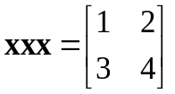
со стартовым значением х0 = [1, 1; 1, 1].
Для нахождения решения, как и раньше, составим m-файл (с именем myfun) для вычисления значений функции:
function F = myfun(x)
F = x*x*x-[1,2;3,4];
Решение затем определяется с использованием следующей программы:
>> x0 = ones(2,2); % Задание стартового значения
>> % Отключение вывода текущей информации
>> options = optimset('Display','off');
>> [x,Fval,exitflag] = fsolve('myfun',x0,options) % Нахождение решения
Результаты вычислений:
x =
-0.1291 0.8602
1.2903 1.1612
Fval =
l.0e-003*
0.1541 -0.1163
0.0109 -0.0243
exitflag =
1
Судя по итоговому сообщению (exitflag = l), решение достигнуто и определяется выведенными матрицами х и Fval (эта матрица в данном случае характеризует ошибку решения).

Функция fzero

Функция fzero предназначена для поиска корней (нулей) функции одной переменной, то есть для решения задачи
a: f(x) = 0.
Функция реализует одноименный метод, объединяющий методы бисекции и секущих, предложенный ван Вайнгаарденом, Деккером и другими сотрудниками Математического центра в Амстердаме.
Запись:
x = fzero(fun,x0)
x = fzero(fun,x0,options)
x = fzero(fun,x0,options,P1,P2,...)
[x,fval] = fzero(...)
[x,fval,exitflag] = fzero(...)
[x,fval,exitflag,output] = fzero(...)
Примеры.
- Найдем оценку значения числа π как нуля функции sin(x), расположенного вблизи точки х0 = 3:
>> x = fzero('sin',3)
Zero found in the interval: [2.8303, 3.1697],
x =
3.1416
- Найдем корень функции cos(x) в интервале [1, 2]:
>> x = fzero('cos',[1 2])
Zero found in the interval: [1, 2].
x =
1.5708
3) Найдем ноль функции f(x) = x³ – 2x – 5 вблизи точки х0 = 2. Для этого составим m-файл с именем f:
function y = f(x)
y = x.^3 - 2*x - 5;
Нахождение решения записывается следующим образом:
>> z = fzero('f',2)
Zero found in the interval: [1.8869, 2.1131],
z =
2.0946
Отметим, что значительно более полный результат (нахождение всех корней полинома) можно получить, применяя функцию MATLAB roots. В условиях примера при этом будем иметь
>> roots([1 0 -2 -5])
ans =
2.0946
-1.0473 + 1.1359i
-1.0473 - 1.1359i

Функции наименьших квадратов (подбора кривых)

Для решения задач аппроксимации, связанных с применением метода наименьших квадратов (МНК), применяются следующие пять функций.

Функция mldivide

Функция обратного деления матриц (справа налево) mldivide (или \) используется для реализации линейного МНК в следующей постановке. Имеется переопределенная линейная система из m уравнений с n переменными (m > n)
Сх = d
Требуется найти вектор решения х.
Такое решение, получаемое с использованием линейного МНК, определяется формулой
х = (C^{T}C)^{–1}C^{T}d,
которая в системе MATLAB реализуется операцией x = C\d.
Пример:
>> C = [1 2; 2 3; 3 4];
>> d = [1; 2; 3];
>> x = C\d
х =
1.0000
0.0000

Функция lsqlin

Функция lsqlin возвращает решение задачи линейного МНК при наличии ограничений (см. таблицу 1). Использует как алгоритм средней, так и алгоритм большой размерности.
Запись:
x = lsqlin(C,d,A,b)
x = lsqlin(C,d,A,b,Aeq,beq)
x = lsqlin(C,d,A,b,Aeq,beq,lb,ub)
x = lsqlin(C,d,A,b,Aeq,beq,lb,ub,x0)
x = lsqlin(C,d,A,b,Aeq,beq,lb,ub,x0,options)
x = lsqlin(C,d,A,b,Aeq,beq,lb,ub,x0,options,p1,p2,...)
[x,resnorm] = lsqlin(...)
[x,resnorm,residual] = lsqlin(...)
[x,resnorm,residual,exitflag] = lsqlin(...)
[x,resnorm,residual,exitflag,output] = lsqlin(...)
[x,resnorm,residual,exitflag,output,lambda] = lsqlin(...)
Описание. Аргументы и опции соответствуют ранее рассмотренным. Возвращаемые величины:
- х – найденное решение;
- resnorm – сумма квадратов невязок 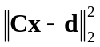 (для найденного значения x);
- residual – вектор невязок 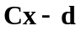 (также для конечного значения x);
- exitflag, output, lambda – см. выше.
Пример. Найдем с использованием МНК решение переопределенной системы линейных уравнений
Сх =d
при наличии ограничений
Ах ≤ b, lb ≤ х ≤ ub.
Решение приведено ниже.
>> C = [
0.9501 0.7620 0.6153 0.4057
0.2311 0.4564 0.7919 0.9354
0.6068 0.0185 0.9218 0.9169
0.4859 0.8214 0.7382 0.4102
0.8912 0.4447 0.1762 0.8936];
>> d = [
0.0578
0.3528
0.8131
0.0098
0.1388];
>> A = [
0.2027 0.2721 0.7467 0.4659
0.1987 0.1988 0.4450 0.4186
0.6037 0.0152 0.9318 0.8462];
>> b = [
0.5251
0.2026
0.6721];
>> lb = -0.1*ones(4,1);
>> ub = 2*ones(4,1);
>> [x,resnorm,residual,exitflag,output,lambda] = lsqlin (C,d,A,b,[],[],lb,ub);
Optimization terminated successfully.
>> x
x =
-0.1000
-0.1000
0.2152
0.3502
Судя по сообщению Optimization terminated successfully (Оптимизация успешно закончена), возвращенное решение является «правильным».

Функция lsqcurvefit

Функция lsqcurvefit возвращает решение задачи аппроксимации (нелинейной «подгонки» кривой, см. таблицу 1) под имеющиеся экспериментальные данные xdata, ydata, иначе говоря, возвращает параметры функции заданного вида, обеспечивающие ее наименьшее среднеквадратичное отклонение от указанных данных.
Запись:
x = lsqcurvefit(fun,x0,xdata,ydata)
x = lsqcurvefit(fun,x0,xdata,ydata,lb,ub)
x = lsqcurvefit(fun,x0,xdata,ydata,lb,ub,options)
x = lsqcurvefit(fun,x0,xdata,ydata,lb,ub,options,P1,P2,...)
[x,resnorm] = lsqcurvefit(...)
[x,resnorm,residual] = lsqcurvefit(...)
[x,resnorm,residual,exitflag] = lsqcurvefit(...)
[x,resnorm,residual,exitflag,output] = lsqcurvefit(...)
[x,resnorm,residual,exitflag,output,lambda] = lsqcurvefit(...)
[x,resnorm,residual,exitflag,output,lambda,jacobian] =
lsqcurvefit(...)
Аргументы, опции, возвращаемые величины – такие же, как у ранее рассмотренных функций.
Пример использования функции lsqcurvefit приведен ниже.
М-файл:
function F = myfun(x,xdata)
F = x(1)*xdata.^2+x(2)*sin(xdata)+x(3)*xdata.^3;
Основная программа:
>> xdata = [3.6 7.7 9.3 4.1 8.6 2.8 1.3 7.9 10.0 5.4];
>> ydata = [16.5 150.6 263.1 24.7 208.5 9.9 2.7 163.9 325.0 54.3];
>> x0 = [10, 10, 10]; % стартовое значение
>> % Нахождение решения
>> [x,resnorm] = lsqcurvefit('myfun',x0,xdata,ydata)
Optimization terminated successfully:
Relative function value changing by less than OPTIONS.TolFun
x =
0.2269 0.3385 0.3021
resnorm =
6.2950
Судя по итоговому сообщению, оптимизация здесь проведена успешно, несмотря на то, что итоговая сумма квадратов невязок оказалась не слишком близкой к нулю – в условиях примера она отражает действие чисто случайной (шумовой) составляющей, содержащейся в экспериментальных данных.

Функция lsqnonlin

Функция lsqnonlin возвращает решение задачи нелинейного МНК:
Использует алгоритмы средней или большой размерности.
Запись:
x = lsqnonlin(fun,x0)
x = lsqnonlin(fun,x0,lb,ub)
x = lsqnonlin(fun,x0,lb,ub,options)
x = lsqnonlin(fun,x0,eb,ub,options,P1,P2, ... )
[x,resnorm] = lsqnonlin(...)
[x,resnorm,residual] = lsqnonlin(...)
[x,resnorm,residual,exitflag] = lsqnonlin(...)
[x,resnorm,residual,exitflag,output] = lsqnonlin(...)
[x,resnorm,residual,exitflag,output,lambda] = lsqnonlin(...)
[x,resnorm,residual,exitflag,output,lambda,jacobian] =
lsqnonlin(...)
Пример. Найдем значение вектора х, минимизирующее функцию
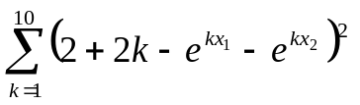
при начальном значении х0 = [0.3, 0.4].
Для решения задачи вначале составим соответствующий m-файл:
function F = myfun(x)
k = 1:10;
F = 2+2*k-exp(k*x(1))-exp(k*x(2));
а затем – собственно программу минимизации:
>> x0 = [0.3 0.4]; % Стартовое значение
>> [x,resnorm] = lsqnonlin('myfun',x0) % Поиск решения
Результаты расчета:
Optimization terminated successfully:
Norm of the current step is less than OPTIONS.TolX
x=
0.2578 0.2578
resnorm =
124.3622
В данном примере итерационный процесс успешно закончился нахождением решения х = [0.2578 0.2578] при сумме квадратов невязок, равной 124,3622.

Функция lsqnonneg

Функция lsqnonneg возвращает решение так называемой задачи неотрицательного линейного МНК (см. таблицу 1).
Запись:
x = lsqnonneg(C,d)
x = lsqnonneg(C,d,x0)
x = lsqnonneg(C,d,x0,options)
[x,resnorm] = lsqnonneg(...)
[x,resnorm,residual] = lsqnonneg(...)
[x,resnorm,residual,exitflag] = lsqnonneg(...)
[x,resnorm,residual,exitflag,output] = lsqnonneg(...)
[x,resnorm,residual,exitflag,output,lambda] = lsqnonneg(...)
Пример. Ниже приведены программа и результаты ее вычислений, позволяющие сравнить решения задачи минимизации, возвращаемые с использованием линейного МНК без ограничений и с использованием рассматриваемой функции
>> C=[
0.0372 0.2869
  - 0.7071
  - 0.6245
0.6344 0.6170];
>> d=[
0.8587
0.1781
0.0747
0.8405];
>> [C\d, lsqnonneg(C,d)]
ans =
-2.5627 0
3.1108 0.6929
>> [norm(C*(C\d)-d), norm(C*lsqnonneg(C,d)-d)]
ans =
0.6674 0.9118
Видно, что линейный МНК обеспечил результат с меньшими невязками, зато применение функции lsqnonneg позволило получить (наилучшее) неотрицательное решение х = [3.1108 0.6929].

Функции-утилиты

К утилитам относятся две следующие функции пакета.
- optimget – функция, возвращающая значение установленных опций. Запись:
val = optimget(options,'param')
val = optimget(options,'param',default)
- optimset – функция для создания или редактирования опций решения задачи минимизации. Запись:
options = optimset('param1',value1,'param2',value2,…)
optimset
options = optimset
options = optimset(optimfun)
options = optimset(oldopts,'param1',valuel,…)
options = optimset(oldopts,newopts)
s
Описание. Аргументы утилиты:
- 'param1', value1, 'param2', value2, ... – имена и задаваемые значения опций;
- optimfun – имя одной из функций оптимизации;
- oldopts, newopts – имена структур опций («старое» и «новое»).
Имена и значения опций представлены в таблица 2 (значения по умолчанию приведены в фигурных скобках).
Таблица 2 - Имена и значения опций функций пакета Optimization Toolbox
Имя |  |  | Значения
Опции, используемые для алгоритмов как средней, так и большой размерности
Diagnostics  Display  GradObj  Jacobian  LargeScale  MaxFunEvals  MaxIter  TolCon  TolFun  TolX |  | [ on | {off} ]  [ off | iter | {final} ]  [ on | {off} ]  [ on | {off} ]  [ {on} | off ]  [целое положительное]  [целое положительное]  [положительная константа]  [положительная константа]  [положительная константа]
Опции, используемые только для алгоритмов большой размерности
Hessian  HessPattern  JacobPattern  MaxPCGIter  PrecondBandWidth  TolPCG  TypicalX | [ on | {off} ]  [разреженная матрица]  [разреженная матрица]  [целое положительное]  [целое положительное | Inf ]  [положительная константа | {0.1}]  [вектор]
Опции, используемые только для алгоритмов средней размерности
DerivativeCheck  DiffMaxChange  DiffMinChange  GoalsExactAchieve  GradConstr  HessUpdate  LevenbergMarquardt  LineSearchType  MeritFunction  MinAbsMax | [ on | {off} ]  [положительная константа | {1е-1}]  [положительная константа | {1е-8}]  [ целое положительное | {0} ]  [ on | {off} ]  [ {bfgs} | dfp | gillmurray | steepdesc ]  [ on | off ]  [ cubicpoly | {quadcubic} ]  [ singleobj | {multiobj} ]  [ целое положительное | {0} ]

Демонстрационные функции

Данную группу составляют следующие функции:
- демонстрации алгоритмов большой размерности:
- circustent – решение задачи квадратичного программирования для нахождения оптимальной формы тента купола цирка;
- molecule – задача моделирования (определения пространственной структуры) молекулы с использованием нелинейной оптимизации без ограничений;
- optdeblur – решение задачи повышения качества изображения (фотографии) с применением линейного МНК с ограничениями.
  - демонстрации алгоритмов средней размерности и другие функции:
- bandemo – минимизация «банановой» функции;
- dfildemo – проектирование фильтра;
- goaldemo – задача достижения цели;
- optdemo – меню демонстрационных программ;
- tutdemo – электронный курс обучения работе с функциями пакета.
В качестве примеров на рисунке 3 и рисунке 4 приведены демонстрации, соответственно отражающие задачи нахождения оптимальной формы тента купола цирка и минимизации (различными методами) «банановой» функции.

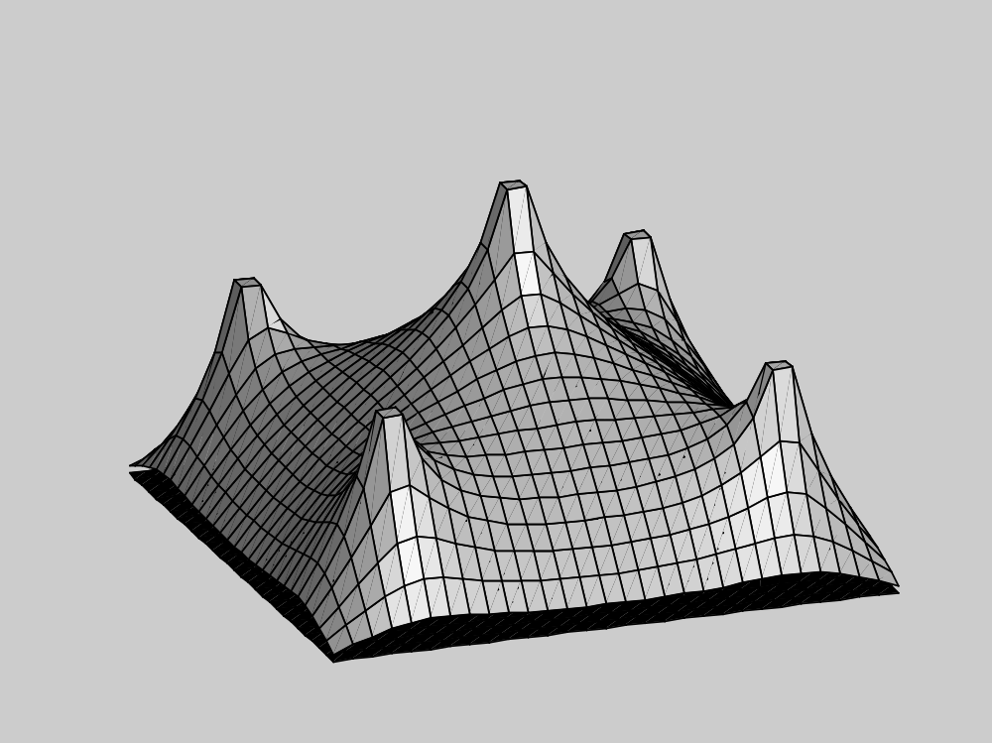

Рисунок 3 - Иллюстрация задачи нахождения оптимальной формы тента купола цирка

Более подробное знакомство с приведенными функциями и демонстрациями алгоритмов можно осуществить через главное меню MATLAB (команда Help ► Examples and Demos, раздел Toolboxes/Optimization).
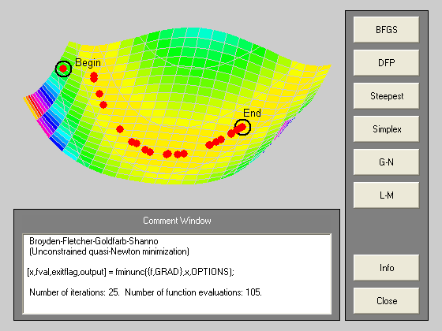
Рисунок 4 - Минимизация «банановой» функции

Отчет о работе
Сохраните в отчете все вводимые Вами в рабочем окне MATLAB команды и ответы MATLAB. Титульный лист отчета приведен в файле Титул отчета.doc.

Контрольные вопросы
1. Назначение, возможности и типы задач, решаемых средствами пакета Optimization Toolbox.
2. Применяемые алгоритмы и общая формулировка задачи параметрической оптимизации.
3. Безусловная оптимизация:
а) безградиентные методы,
б) градиентные методы,
в) квазиньютоновские алгоритмы,
г) Ньютоновские алгоритмы,
д) алгоритмы Ньютона-Гаусса и Левенберга-Марквардта.
4. Минимизация при наличии ограничений.
5. Многокритериальная оптимизация.
6. Алгоритмы большой размерности.
7. Функции пакета Optimization Toolbox:
а) функции минимизации,
б) функции решения уравнений,
в) функции наименьших квадратов (подбора кривых),
г) функции-утилиты.

Вопросы для самоконтроля

- Что называется характеристическим критерием?
- Что такое начальные условия оптимизационной задачи? Исходя из каких соображений они выбираются?
- Как выбрать границы подлежащей оптимизации системы?
- Как классифицируются задачи математического программирования?
- В чем состоит связь между методами оптимизации и методами решения СЛАУ?
- В чем заключается решение задачи минимизации отклонения в смысле заданной метрики одной функции от другой?
- В чем заключатся суть процедуры интерполяции функции?
- В чем заключается суть процедуры экстраполяции функции?
- Что такое линейное и нелинейное предсказание значений функции?
- В чем состоит процедура оценки оптимального значения (что такое оценка значения)?
- Зачем нужны ограничения в задачах оптимизации?
- Что такое модель системы?
- Что объединяет или связывает модель системы?
- Как решается задача многокритериальной оптимизации?
- Что такое векторная целевая функция и средневзвешенная сумма?
- На какие две группы могут быть разделены алгоритмы безусловной оптимизации?
- В чем суть безградиентных алгоритмов оптимизации?
- К какому классу алгоритмов оптимизации относятся градиентные алгоритмы и методы второго порядка?
- В чем основное отличие квазиньютоновских алгоритмов от Ньютоновских?
- К какому классу алгоритмов относятся алгоритмы Ньютона-Гаусса и Левенберга-Марквардта?

